

攀枝花学院本科毕业设计（论文）

房屋租赁系统的设计与实现

学生姓名： 杨 晋
学生学号： 200910804040
院（系）： 数学与计算机学院
年级专业： 09 软 件 工 程
指导教师： 张 会 讲师
助理指导教师：

二○一三年六月

摘 要

21世纪的今天，城市规模不断扩大，房价越来越高，城市租房需求急剧暴增。简单却又繁琐的房屋中介已经不能满足城市上班族的快速生活节奏，如何利用先进的技术和少量的时间租到自己称心满意的房屋，是很多上班族所面临的一个无法逃避的问题。与此同时，随着科学技术的发展，计算机早已融入绝大部分百姓的生活中并变得密不可分，计算机的方便快捷使得人们纷纷选择计算机完成生活中大部分的琐事。发布租房信息，寻找合适的租房也是其中之一。
基于此等背景，本文讲诉了通过Java编程技术，利用软件工程与面向对象编程思想构建的基于MVC的房屋租赁信息发布系统的过程。前端主要利用了JSP和HTML技术进行数据展现，后端使用Java和MySQL进行数据访问和持久化。实现了房屋租借的信息化和快捷性。本系统站在用户的角度进行设计，使信息发布更为简便，查找房源更为容易。

关键词 租房, Java, 数据库,MVC，Web

ABSTRACT

Nowadays, with the spreading of city scale and increasing of prices, the demands of city housing suddenly increase while housing intermediary, simple and inconvenient, can’t meet the demands of office workers who are living a fast rhythm. How to hire a satisfying house with higher technology and less time is an unavoidable matter for these workers. Meanwhile, with the development of technology and science, it is convenient and quick for people to use computer to do work no matter at home or at office so that computer has been becoming a essential component of most people’s life. At the same time, publishing House of information also is a good way to find a suitable house.
On the basis of this background, this article will state, through the Java programming technology and using ideas of software engineering and the idea of object-oriented programming, the building progress of rental housing distribution system based on MVC. In this article, the former part mainly uses JSP and HTML technologies to carry out data exhibition, and the later part chiefly uses Java and MySQL technologies to carry out data visiting and keeping. And then the author will realize rental housing for information and quickly. This system, designed from users’ view, will make message release be more handy and find house recourses more light and easy.
.

Key words Tenement,Java, Database,MVC,Web

目 录

摘 要 I
ABSTRACT II

1 绪论 1
1.1 课题背景 1
1.2 系统开发的意义 1
1.3 系统开发目标 2
2 相关技术简介 3
2.1 开发平台 3
2.1.1 JSP技术 3
2.1.2 B/S模式 3
2.1.3 JFinal开发框架 4
2.1.4 ExtJs框架 4
2.2 关于数据库的有关理论 5
2.2.1 MySQL数据库 5
2.3 开发工具 6
2.3.1 MyEclipse 6
2.3.2 PowerDesigner 6
2.3.3 Jetty容器 6
3 系统分析 7
3.1 可行性分析 7
3.1.1 性能可行性 7
3.1.2 经济可行性 7
3.1.3 操作可行性 7
3.1.4 技术可行性 7
3.1.5 法律可行性 7
3.2 需求分析 8
3.2.1 功能需求 8
3.2.2 非功能需求 9
4 系统设计 10
4.1 系统部署架构 10
4.2 系统总体结构 10
4.3 系统业务流程 11
4.4 功能模块 12
4.4.1 城市管理 12
4.4.2 区县管理 12
4.4.3 用户管理 12
4.4.4 房源管理 12
4.4.5 投诉/申诉管理 12
4.5.6 评论/留言管理 12
4.4.7 图表管理 12
4.5 数据库设计 12
4.5.1 数据库概念设计 12
4.5.2 数据库逻辑设计 13
4.5.3 数据库物理设计 20
4.6 系统详细设计 20
4.6.1 发布房源 21
4.6.2 用户注册 21
5 系统实现 23
5.1 概述 23
5.1.1 功能调用流程 23
5.1.2 页面公共部分 24
5.2 系统首页 24
5.2.1 页面整体效果 24
5.3 二级城市页面 25
5.3.1 页面整体效果 25
5.3.2 相关描述 25
5.4 房源详细信息 27
5.4.1 页面整体效果 27
5.4.2 相关描述 28
5.5 用户注册 31
5.5.1 页面整体效果 31
5.5.2 相关描述 31
5.6 发布房源 33
5.6.1 页面整体效果 33
5.6.2 相关描述 33
5.7 账户中心 35
5.7.1 页面整体效果 35
5.7.2 相关描述 35
5.8 管理房源 35
5.8.1 页面整体效果 35
5.8.2 相关描述 36
5.9 投诉与申诉 36
5.9.1 页面整体效果 36
5.9.2 相关描述 36
5.10 管理员功能 37
5.10.1 用户管理 37
5.10.2 管理投诉 38
5.10.3 房源管理 39
5.10.4 留言管理 40
5.10.5 城市管理 41
5.10.6 图表管理 42
6 系统测试 45
6.1 软件测试技术 45
6.2 系统测试原则 45
6.3 本系统测试 45
结 论 47
参 考 文 献 48
致 谢 49

1 绪论

1.1 课题背景
谈到房屋租借，首先想到的可能会到房屋中介去查看或者发布房源，但这对于房东和房屋求租者都是一件非常麻烦的事情。面对各种参差不齐的房屋中介难以选择，其次大量同质化的房源信息让房屋求租者感到无所适从，难以选择到适合自己的房屋。而且在房东在与房屋求租者交易的同时还得有房屋中介的介入。无疑又提高了房屋租借成本。此时对于一种无需中介介入的免费的房屋租赁信息发布平台的需求越来越大。
于是乎类似于58同城、赶集网的信息发布平台出现了，这些信息发布平台可以发布包括租房二手物品交易等等信息，功能强大到任何需求都可以到上面去寻找。当然也正因为功能如此强大使得这些信息平台显得没有比较专一的功能。就我们的房屋租借而言，这些平台上充满了许多可信度极低的房源。即使找到了比较可信的房源信息后，但是仅凭简单的地址描述又不能直观的感受房源的所在位置，所以即使在这些平台上寻找租房信息也是一件比较麻烦的事情。
在此背景下，为了便于房屋租借信息在房东和房屋求租者之间更为便捷的传递，为了让房屋求租者寻找房源更为简单和直观。利用开源网络技术我开发了这套房屋租赁系统。

1.2 系统开发的意义
在现代城市生活的快速节奏的前提下，信息传递的速度决定了人类社会进步的速度。计算机作为信息传递的媒介在此起到了至关重要的作用。因此计算机也早已渗透到了各行各业。使用计算机也成为人们轻车熟路的基本技能。利用计算机，人们大量的复杂劳动可以变得简单，人力资源得到节省由此而提高工作效率。而且计算机准确性更高保密措施也更加完善。凭此无与伦比的优越性使得计算机成为全行业必不可少的操作工具。在各个行业中离不开数据信息处理，这也正式计算机被普遍应用于数据管理系统的环境。计算机的最大优势在于使用它可以进行数据管理、数据控制等。不仅提高了工作效率，而且保证了数据的安全。使用计算机做信息管理与信息系统的开发息息相关。世界一体化的趋势日益变强。各行各业均面临到了前所未有的挑战和机遇，这时先进的管理经验和技术显得尤为重要。
就传统房屋出租中介而言，在整个房屋出租的过程中往往是通过粘贴板的形式向房屋求租者发布求租信息。不仅不便于求租者快速查找满意的房源，而且手工操作无法逃避的会出现误差和纰漏。尤其是在处理大量信息的时候容易丢失数据，而且不易查找不易修改。同时由于面向的客户群体太少也很难在短时间内将房源出租出去，这样不仅会提高房屋拥有者的经济损失，对于中介自身而言也会不断流失大量客户。
相比传统房屋中介而言，现在的网络房屋租赁平台借用网络的大流量，吸引广大的客户群体。他不再仅仅是面对一条街的客户或者房源，而是借用信息技术，利用现在便利的网络访问手段，将大量的房源投放给广大的网络消费者。作为一个求租者可以根据自己不同的需求，方便准确的在平台上查找自己理想的房源，可大大的提高效率，节省被浪费掉的时间。而作为一个房源发布者也可以及时、准确、有效的修改自己的房源信息。能够快速的租出自己的房源，提高经济收入。作为平台商也可以迅速有效的统计出最近的成交记录等，随着平台的壮大也会带来越来越多的经济收益。因此开发一套这样的房屋租赁系统是一件很有必要且有意义的事情。

1.3 系统开发目标
本文讲诉了房屋租赁系统的实现。它是现代计算机科学技术与现实生活需求结合的产物。没有专业高效的系统功能就不能体现出系统的优势，也就无法得到客户的认可，也就失去了系统开发的意义。为此，经过了充分的前期需求分析和调研本系统主要分为三大角色：普通用户、会员用户以及管理员。
普通用户在进入本系统后可以选择不同的城市，根据不同的查询条件查询房源；查看房源的详细信息；匿名投诉虚假信息；搜藏房源以及对房源进行评价或者留言，同时也可以选择注册成为会员用户。在查询房源中分为列表的方式查询房源和使用地图方式查询房源。
会员用户在进入系统后除可以使用普通用户的功能外，还可以发布或者管理自己的房源信息；回复其他用户对房源的留言；对其他用户的匿名投诉进行申诉；修改个人相关信息；查看浏览记录和收藏记录等功能。
管理员进入系统，主要操作系统后台。可以查询用户；对会员用户已发布的房源进行管理；处理会员用户的申诉信息；管理用户对房源的留言；对系统的二级子站即城市和区县管理；查看二级城市访问量；统计系统分时段页面流量，以及统计过去一年各个城市房屋租赁价格和成交量走势等功能。
本次将按照以上目标进行设计与实现系统，使得本系统能够成为一个真实可用且具有现实意义的租赁信息发布系统。从而为广大的求租者和房源发布者以及中介提供一个良好的交易平台，体验信息时代带来的快捷和便利。

2 相关技术简介

2.1 开发平台

2.1.1 JSP技术
JSP(Java Server Page) JSP是由Sun(现属Oracle)公司主导，许多公司共同参与开发的一种技术规范。通过在传统的Web页面文件中添加Java程序代码或者JSP标签使页面达到动态展示的效果。JSP页面在服务器Servlet容器中被解释成Servlet，然后输出HTML数据到客户端浏览器，所以无论客户端是否支持Java都是可以运行的。JSP技术主要有以下优势。
① 灵活的可移植性
因为JSP页面在服务器端会被Servlet容器解释成为Servlet。于是JSP拥有了Java语言的可移植特性，即编写一次，随处运行，除了少量的服务器代码需要修改以外，其他代码不需要修改。
② 多平台支持
JSP技术具有多平台支持的特性，几乎可在所有的平台上任何的环境下进行开发，在任何环境下进行部署和扩展。这一点相对于JSP技术的另一大竞争对手ASP来说优势是显而易见的。
③ 强大的可伸缩性
JSP技术还具有强大的可伸缩性，无论是小到一个Jar文件，还是由多台服务器进行负载均衡和集群，又或者是使用多个Application处理事务和消息，从一个服务器到多个服务器，JSP技术展现了他强大的生命力和可伸缩性。
当然JSP技术的优点还有很多，在这里我就不一一介绍了。需要一提的是JSP2.0支持表达式语言，在本系统中就大量使用到了EL表达式进行数据展现，同时还自行设计了一个标签进行数据判断。

2.1.2 B/S模式
B/S(Browser/Server)模式即浏览器和服务器结构。是相对于C/S模式的一种新的网络结构，它对C/S模式进行了一定的改进和变化。B/S模式旨在统一客户端，服务器端集中了系统的核心部分，一定程度上简化了开发和维护。客户端只需要安装一个Web浏览器并连上网络后即可同服务器进行相应的数据交互。这样一来客户端载荷得到一定的简化，用户的总体使用成本也得到降低。在本次的系统开发中笔者选用的就是B/S模式作为系统的总体结构。

2.1.3 JFinal开发框架
JFinal是一款基于Java语言的Web+ORM开发框架，具有开发速度快，功能强大，代码量少等优点。JFinal框架于2011年开始开发，2012年3月一经开源便得到开源社区的热力追捧，目前采用JFinal框架进行开发项目越来越多，其中也不乏一些已经上线的商业项目。JFinal基于微内核加全方位扩展的方式进行开发，解放了开发者的生产力，提高了开发效率，使编程成为了一件轻松愉快的事情。其全方位扩展是在空间上的表现方式，由Handler处理器、Intercepter拦截器、Controller控制器、Render渲染器以及Plugin插件五大部分组成。该框架主要有以下特点。
① 基于MVC模式
JFinal框架基于MVC模式，设计非常精巧，使用方便简单。并且可以达到零配置无XML的特点，这一优势相对Struts2的大量XML配置文件来讲，优势可谓非常明显。
② 支持ActiveRecord
ActiveRecord是一种领域模型，负责将自己持久化，在内部封装了对数据库的CRUD操作。这种方式使得数据库开发极致快速。
③ 支持AOP
JFinal框架支持AOP编程，分为全局AOP、Controller级AOP以及Action级别的AOP。并且可以自由的清除上一级别的拦截器。配置灵活，功能强大。
④ 多视图支持
JFinal框架不单单支持JSP显示数据的方式，还支持很多其他前端页面开发技术，如Velocity，FreeMarker等页面技术。给前端开发人员更多的选择性。
⑤ 体积小
JFinal框架体积小，Jar包仅有218K，且无第三方依赖，支持Plugin插件，扩展方便。
本次系统开发就使用了JFinal框架，但由于开发初期对该框架还不太熟悉，所以开发速度较慢。随着后来渐渐的熟悉之后，速度也随之快了起来。

2.1.4 ExtJs框架
ExtJs框架是一个与服务器端无关的前端AJAX开发框架。具有功能强大，开发简单，界面美观等优点。最新的版本还支持MVC开发模式。可灵活部署到Java、.Net、PHP等系统平台中。ExtJs使用了类似于Java Swing图形编程的方式来布局，使Java程序员不再害怕面对前端。使用ExtJs可以很简单的创建可编辑表格、折线图、柱状图等数据展现形式，而服务器端只需提供相应的JSON数据即可。本次系统开发也使用到了ExtJs生成一些图表。

2.2 关于数据库的有关理论
二十一世纪的今天，数据库早已从原来单单的存储和管理，转变成为按用户所需的个性化的定制各种数据管理的方式。数据库有很多种类型，从历史悠久的层次、网状数据库到现在应用广泛的关系型数据库，再到面向对象数据库，以及最近两年比较火的NoSQL数据库。在此主要介绍应用最广泛的关系型数据库。
准确来说，关系型数据库是一种按照一定的结构来组织、存储和管理数据的仓库。我们在日常的管理工作中，常常需要把一些相关的重要数据放进这样的数据仓库，并根据不同的需要进行一些必要的处理。例如，现在企业的人力部门通常要把本单位员工的基本情况如员工号、姓名、年龄、等存放在二维表格中，那么这张二维表就可以被看作是一个数据库了。有了这个数据库后我们就可以根据自己的需要个性化的查询想要的员工信息，比如查询职称为某个特定值的员工人数。如果把这些工作都使用计算机来自动进行，那么公司的人事管理就可以达到极高的水平。

2.2.1 MySQL数据库
MySQL数据库就是一个典型的关系型数据库管理系统。最初由瑞典的MySQL AB公司开发后被Oracle公司收购。虽然被Oracle公司收购后MySQL的前景一直不被看好，但是依然抵挡不住MySQL对开发人员的吸引力，依然被广泛的应用于Internet上的中小型网站。
同市面上其他同类数据库相比，MySQL数据库使用C/C++开发，可以说是运行速度最快的SQL数据库之一。它除了具有很多其他数据库产品所不具有的功能外，MySQL数据库还是一款完全免费的产品。总的来说它具有如下特点：
① 可以保存超过五千万条记录，满足绝大部分用户需求。
② 同时访问数据库的用户数量不受限制，可以多用户使用。
③ 采用C/C++编写，是运行速度最快的数据库产品之一。
④ 支持众多开发语言，为多种主流开发语言提供API，如C、C++、Java、PHP、Perl等等语言。
⑤ 多线程的支持，充分利用现在的多核CPU资源。
⑥ 优化的SQL查询算法，让查询速度更加快速。
⑦ 多种编码的支持，常见编码类型如中文的GBK、GB2312等都可以作为数据库的表名或者字段名，轻松实现国际化。
⑧ 提供功能强大易用的数据库客户端管理工具，不用再面对黑屏的DOS环境进行操作了。
⑨ 多平台的支持，MySQL数据库支持FreeBSD、Mac OS、Solaris、Windows等众多操作系统。
当然MySQL数据库的优点绝不仅仅如此，在这里我就不一一介绍了，在本次系统开发中，我使用的就是MySQL数据库来作为数据持久化工具。并在其中使用了大量的触发器来完成一些基本的业务操作。

2.3 开发工具

2.3.1 MyEclipse
MyEclipse是一款十分优秀的用于JavaEE开发的基于Eclipse的插件集合，使用它我们可以在数据库和JavaEE的开发、发布以及同应用服务器整合时大大的提高效率。它具有功能强大支持广泛等特点，尤其对各种开源产品的支持非常不错，目前包括了Java Servlet、AJAX、JSP、Struts、EJB等支持。它是功能丰富的JavaEE集成开发环境，具备了编码、调试、测试和发布一条龙功能。据称目前的最新版本MyEclipse 2013已经发布，并且支持最新的HTML5技术，JQuery等主流Javascript库，可谓是给开发者带来了福音。本次系统开发使用的是MyEclipse9。

2.3.2 PowerDesigner
PowerDesigner(以下简称PD)是一款提供一站式建模与解决方案的软件。用户可以用此创建新的建模项目或者对已有的项目进行逆向工程，而且整个过程十分流畅、迅速。即使在项目中使用不同的开发技术，或者不同的开发语言这种问题也都可以迎刃而解。这样可以使开发人员在整个项目的开发过程中将精力集中到具体的业务逻辑上。PD具有灵活的分析与设计特性，它允许开发人员使用一系列结构化的方法来创建数据库或数据仓库，而并不要求用户严格遵守某个特定的方法学。PD可以通过使用简单易懂的符号让创建数据库变得更加方便。并且规范了项目组内的交流和通信方式，同时也让非技术人员能够更加简单的理解数据库的设计。在本次系统开发中，我主要采用PD来进行数据库的物理设计。

2.3.3 Jetty容器
Jetty容器和我们常见的Tomcat容器类似，都是开源的Servlet容器。它可以为基于Java的Web内容提供运行环境。Jetty采用Java语言开发，它发布了一组Jar形式的API,这样开发人员可以在程序中将其实例化成为一个对象，用以为一些独立运行的Java应用提供网络和Web连接。因此Jetty可以被非常简单的嵌入进Java应用中，而不需要程序为此做修改。某种程度上它可以被看作是一个嵌入的Web服务器。所以它也就成为了目前相当被看好的一个容器。由于Jetty容器支持最新的HTML5规范中的WebSocket协议，所以为了后期的系统升级考虑，在本次系统开发中我采用了Jetty做为Servlet容器。

3 系统分析

3.1 可行性分析

3.1.1 性能可行性
在性能上，本系统要求能够达到安全稳定。在用户输入相关信息时要严格防范错误和无效数据，要求保证数据的准确性和一致性，并保证相关数据符合实际需求实际意义。在系统整体上要求能够做到实时响应，有相应的文字提示，人机交互友好美观。根据现有的技术手段，是可以达到这样的性能要求，所以系统在性能上是可行的。

3.1.2 经济可行性
本系统在开发过程中，前期需要投入一定的时间经历进行需求分析，但由于开发时间充裕，需求分析成本相对不高。而后期开发所使用计算机设备为自有，相关开发软件绝大部分为免费软件，故开发成本相对来说也不高。且考虑到系统将来投入运营一段时间后，将会带来可观的经济效益。因此，本次开发在经济上也是可行的。

3.1.3 操作可行性
系统将来运行后，要求绝大部分客户可以操作自如，因此不能有太多复杂的操作方式。而由于计算机技术快速的发展，使计算机早已融入千家万户。而本系统由于是基于B/S结构，不要求用户下载任何软件直接使用Internet浏览器即可访问。并且系统界面友好、美观大方，任何熟悉计算机操作的用户都可以轻松使用。所以本次开发在操作上是可行的。

3.1.4 技术可行性
现在IT行业比较流量的编程语言如Java、PHP等，数据库软件比较流行Oracle、SQL Server以及MySQL等。因此本次系统开发觉得采用Java编程语言和MySQL数据库，而作者本人学习并使用Java语言和数据库技术已有一段时间，所以对这两门技术比较了解。而在开发中将会使用到的诸如JFinal和ExtJs框架，虽然可能会有一点不太熟悉，但是相信通过网络和有关资料的查询是应该可以解决的。故本次系统开发在技术上是可行的。

3.1.5 法律可行性
本次系统开发所使用软件均为正版软件或者开源免费软件，并在相关法律规定下进行开发，系统具有原创性。不会侵犯他人、集体或者国家的利益，因此在法律上是可行的。

3.2 需求分析

3.2.1 功能需求
本系统具备三个角色：普通用户、会员用户以及管理员。对于不同的角色具有不同的操作功能。其中普通用户不必登陆就可使用系统绝大部分功能，其他两类角色需要登陆方可使用系统相应功能。普通用户在系统具有查询查看房源、收藏房源、评论房源、匿名投诉以及注册成为会员用户等功能。会员用户进入系统后除享有普通用户的所有功能外享有发布修改房源、回复留言、申诉、查看浏览历史以及修改自己的相关信息等功能。管理员在系统中主要作用是维护本系统，他具有用户管理、房源管理、城市以及区县管理、留言管理、投诉管理以及查看平台报表等功能。符合系统本次开发目标。以下是系统三大角色用例图：
① 普通用户用例图，见图3.1所示。
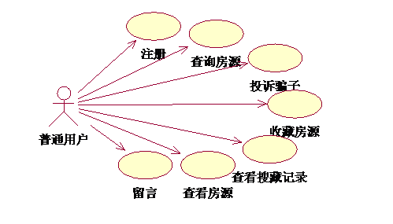
图3.1 普通用户用例图
② 会员用户用例图，见图3.2所示。
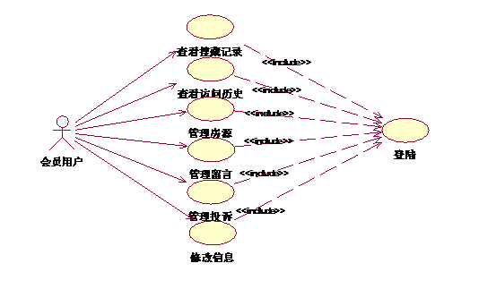
图3.2 会员用户用例图
③ 管理员用例图，见图3.3所示。
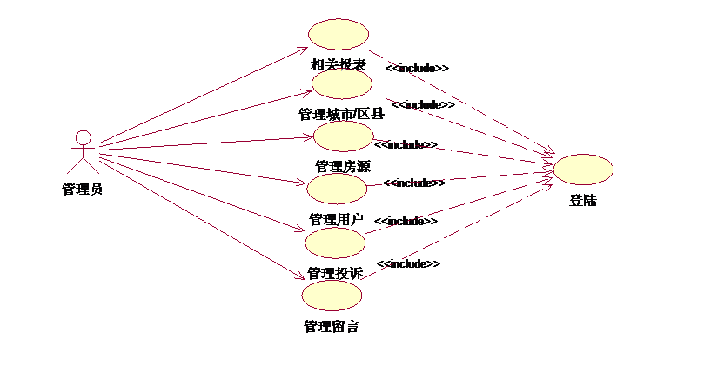
图3.3 管理员用例图

3.2.2 非功能需求
本系统非功能需求主要要求如下。
① 响应时间
系统运行时，在不考虑用户网络情况下各部分功能响应时间不得超过3S。管理员后台功能响应时间不得超过5S。
② 多用户环境
在并发情形下，要求系统能够承受1W至2W的多用户访问。
③ 数据完整有效性
要求按照规定格式完整录入信息，否则系统不进行处理，并且非法无效信息不得存入数据库中。
④ 系统安全
各类用户必须在权限范围内进行相关操作，不能出现非法访问和调用。
⑤ 易用性
由于系统面对的客户群大用户范围广，各种用户接受程度不同。故系统操作不得过于复杂而应简单易用。
⑥ 可靠性
由于系统将在互联网发布，要求系统具有一定的可靠性和稳定性，一旦系统运行出现故障，处理故障应该及时迅速。
⑦ 可重用性
系统应该采用模块开发，提高代码质量达到可移植，使系统做到可重用。

4 系统设计

4.1 系统部署架构
系统将来部署根据需求会采用B/S模式的的三层应用模型。也是目前行业内应用最为广泛的三层架构；包括数据呈现层、业务逻辑层以及数据持久层。本次系统的UML部署图见图4.1所示：
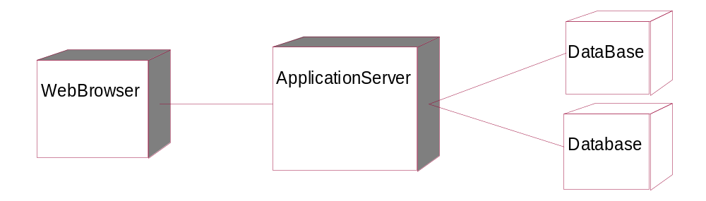
图4.1 系统部署图

其中DataBase即为我们所说的数据持久层，负责我们的数据持久化，保存相应的必要数据。ApplicationServer即为我们的业务逻辑层，该层是我们整个系统的核心部分，主要业务逻辑均存放在此。数据呈现层即为WebBrowser，用于呈现数据和同用户交互。随着系统的发展壮大，将来或许会部署多个ApplicationServer以及DataBase。

4.2 系统总体结构
为了降低系统的复杂程度，为系统的可维护性和可读性带来方便，并且为将来系统升级考虑，所以本次系统采用分模块的设计方式。将系统从上到下的分成功能单一的模块。各个模块功能纯粹且独立，每个模块只需完成系统规定的独立子功能即可。与其他模块的联系少且接口简单，做到了高内聚低耦合的要求。通过前期对系统的需求分析，参照系统最终的功能要求，作者规划出了本次系统的功能模块图，见图4.2所示。
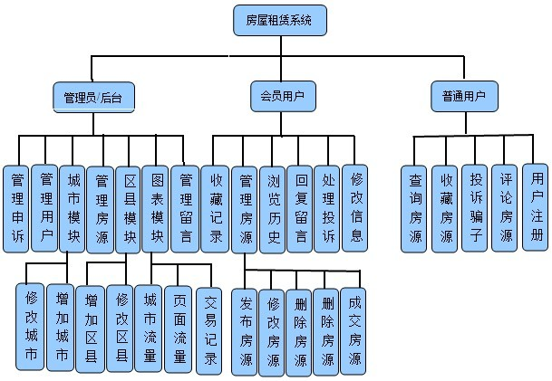
图4.2 系统功能模块图

4.3 系统业务流程
本系统主要定位于租赁信息发布平台，所有房源均为用户发布。如上节所述管理员主要处理系统维护等相关工作。以下为房源“出租正常流程”：
①个人或中介有房源需要出租。
②用户登陆平台选择发布房源，输入相关合法信息即可发布成功。
③求租者进入平台选择所属城市，查询查看房源，可留言评论搜藏等。
④求租者以及房东线下交易。
⑤房东再次进入系统，完成此笔交易，房源下线。
⑥房源下线后被计入交易记录为后台数据图表产生数据。
由于系统将会发布在公网，且房源信息完全免费发布，难免出现虚假信息，以下为本系统“投诉流程”：
①个人或中介有房源需要出租。
②用户登陆平台选择发布房源，输入相关合法信息即可发布成功。
③求租者进入平台选择所属城市，查询查看房源。
④求租者发现房东所发布信息为虚假信息选择投诉，房源暂时下线。
⑤房东进入系统选择申诉或者置之不理。
⑥管理员进入系统后台管理相关申诉，通过核实可删除或将房源重新上线。
⑦房源重新上线则回到“正常业务流程”中的②第点。

4.4 功能模块

4.4.1 城市管理
属于管理员功能，可增加城市，修改城市以及查询城市。在添加城市时必须选择所属大区，如华东、华北等。

4.4.2 区县管理
同城市管理类似，属于管理员功能，可增加、修改以及查询区县。并且管理员只能添加已有城市下属的区县。

4.4.3 用户管理
在用户管理中，所有用户均可自由注册，会员可以修改自己的信息。管理员不可修改用户信息，只能查询或修改用户状态。

4.4.4 房源管理
属于会员功能，会员可以发布、修改、删除以及成交房源。管理员只可修改房源状态。

4.4.5 投诉/申诉管理
所有用户匿名均可投诉虚假信息，申诉属于会员功能，处理申诉功能属于管理员。

4.5.6 评论/留言管理
所有用户均可对房源进行评论或留言,管理员在后台中可以删除含非法、不良信息的留言。

4.4.7 图表管理
属于管理员功能，管理员可以查看按访问量排名数据生成的饼状图、页面PV流量图，以及按城市、按出租类型查看交易记录走势图等。

4.5 数据库设计
本次房屋租赁系统采用的是前面介绍到的时下比较流行的MySQL数据库，版本为5.5。因为将会使用到数据库的事务所以选择的数据库存储引擎为innoDB。为了系统将来升级考虑，采用的编码类型为UTF-8。数据库名为bishe。

4.5.1 数据库概念设计
数据库设计是这次系统开发的重要环节，数据库的设计决定着这次开发的成败。而概念设计又是数据库设计中的关键环节，概念设计就是要把这次系统开发的需求进行整合与抽象，形成一个数据库的概念模型。经过前期的需求分析，本系统应该主要有三个实体，为用户、房源以及城市，其中用户和房源属于一对多关系，房源和城市属于多对一关系。下面是这次数据库开发中主要实体的ER模型图，见图4.3所示。
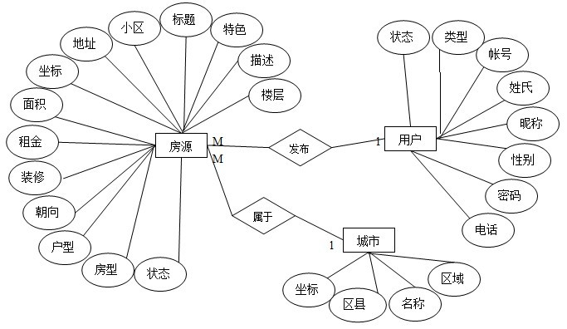
图4.3 数据库ER模型图

4.5.2 数据库逻辑设计
逻辑设计是本次数据库设计的第二大环节，主要是将概念设计的ER模型图转化成关系模型，然后再由关系模型转化成数据库逻辑结构。数据库的逻辑设计往往决定着系统的整体性能，如果设计不好整个系统的响应速度就会直转而下，用户体验也会大大折扣。为了把数据库的逻辑设计做好，通常要求严格按照数据库设计的规范化理论，以降低数据冗余节省存储空间，以及提高增删改查的速度。当然有时在做实际数据库开发时，也会出现需要打破数据库设计的规范化理论的时候，即范规范化设计，用来减少表和索引的数目，以提高数据库的响应速度。经过这次数据库逻辑设计，得到了以下的各表的设计：
用户表
用户表主要存放放用户的详细信息，如email、密码、用户类型等。结构如表4.1所示。
表4.1 用户表
字段名 | 数据类型 | 是否为空 | 键 | 备注
id | int | 否 | 主键 | 用户ID，自增
email | varchar(50) | 否 |  | 用户帐号，唯一约束
nickName | varchar(20) | 否 |  | 用户昵称，唯一约束
lastName | varchar(20) | 否 |  | 姓氏
sex | tinyint | 否 |  | 性别，默认1代表男
password | varchar(40) | 否 |  | 密码，md5加密
cellphone | varchar(12) | 否 |  | 联系方式
photoPath | varchar(255) | 否 |  | 照片路径
registTime | timestamp | 否 |  | 取数据库默认插入时间
status | tinyint | 否 |  | 状态，默认0，表示正常
userTypeId | int | 否 | 外键 | 引用userType表
loginCount | int | 否 |  | 默认0，数据库负责维护
collectCount | int | 否 |  | 默认0，数据库负责维护
complaintCount | int | 否 |  | 默认0，数据库负责维护
visitCount | int | 否 |  | 默认0，数据库负责维护
房源表
房源表同用户表是本系统的最重要的两个表，房源表中主要存储房源相关信息，结构如表4.2所示。
表4.2 房源表
字段名 | 数据类型 | 是否为空 | 键 | 备注
id | int | 否 | 主键 | 房源ID，自增
userId | int | 否 | 外键 | 所属发布用户ID，
cityId | int | 否 | 外键 | 所属城市ID
houseRentModeId | int | 否 | 外键 | 出租类型ID
houseStyleId | int | 否 | 外键 | 所属房型ID
houseTypeId | int | 否 | 外键 | 所属户型ID
houseFitmentId | int | 否 | 外键 | 房源装修ID
houseTowardsId | int | 否 | 外键 | 房源朝向ID
houseRentTypeId | int | 否 | 外键 | 押金方式ID
plotName | varchar(50) | 否 |  | 房源所在小区名称
longitude | varcha(20) | 是 |  | 房源所在地经度
latitude | varcha(20) | 是 |  | 房源所在地纬度
location | varchar(50) | 否 | 外键 | 所属房型ID
postTime | timestamp | 否 |  | 取数据库默认插入时间
expirationTime | Timestamp | 否 |  | 过期时间
houseArea | int | 否 |  | 房源面积，默认20
floor | int | 否 |  | 所属楼层
totalFloor | int | 否 |  | 楼栋总层数
rent | int | 否 |  | 租金，默认500
title | varchar(50) | 否 |  | 房源信息标题
status | tinyint | 否 |  | 状态，默认0，表示正常
description | varchar(5000) | 否 |  | 房源详细描述
feature | varchar(50) | 否 |  | 房源其他特点
prevPicturePath | varchar(255) | 否 |  | 房源预览照片路径
clickedCount | int | 否 |  | 点击次数默认0数据库维护
collectedCount | int | 否 |  | 收藏次数默认0数据库维护
complaintCount | int | 否 |  | 投诉次数，数据库维护
pictureCount | int | 否 |  | 图片数量，数据库维护
commentCount | int | 否 |  | 留言数量，数据库维护
区域表
用于将全国分为几大区域，下面为各个城市，结构如表4.3所示。
表4.3 区域表
字段名 | 数据类型 | 是否为空 | 键 | 备注
id | int | 否 | 主键 | 区域ID，自增
name | varchar(20) | 否 |  | 区域名称
pinyin | varchar(52) | 否 |  | 区域汉语拼音
城市表
具体城市表，存放城市相关信息，结构如表4.4所示。
表4.4 城市表
字段名 | 数据类型 | 是否为空 | 键 | 备注
id | int | 否 | 主键 | 城市ID，自增
areaId | int | 否 | 外键 | 所属区域ID
name | varchar(20) | 否 |  | 城市名称
pinyin | varchar(52) | 否 |  | 城市汉语拼音
longitude | varcha(20) | 是 |  | 城市所在地经度
latitude | varcha(20) | 是 |  | 城市所在地纬度
clickCount | int | 否 |  | 默认为1

区县表
城市的下一级为区县，区县在本系统中主要用于查询房源，存放城市下属的具体区县信息，结构如表4.5所示。
表4.5 区县表
字段名 | 数据类型 | 是否为空 | 键 | 备注
id | int | 否 | 主键 | 区县ID，自增
cityId | int | 否 | 外键 | 所属城市ID
name | varchar(20) | 否 |  | 区县名称
pinyin | varchar(52) | 否 |  | 区县汉语拼音
longitude | varcha(20) | 是 |  | 区县所在地经度
latitude | varcha(20) | 是 |  | 区县所在地纬度

城市天气表
本系统提供各个城市的当前时段的天气状况，数据从网络中获得，为了减少访问其他WebService的频率，故在数据库中建立了相关表项做缓存，主要结构如表4.6所示。
表4.6 城市天气表
字段名 | 数据类型 | 是否为空 | 键 | 备注
id | int | 否 | 主键 | 城市天气ID，自增
cityName | varchar(20) | 否 |  | 城市名称
currentTime | varchar(20) | 否 |  | 格式为yyyyMMddHH
temperature | varcha(5) | 否 |  | 温度
airCondition | varcha(5) | 否 |  | 空气质量

留言评论表
留言评论表主要用于记录用户对房源的留言或评价，结构如表4.7所示。
表4.7 留言评论表
字段名 | 数据类型 | 是否为空 | 键 | 备注
id | int | 否 | 主键 | 留言ID，自增
houseId | int | 否 | 外键 | 被留言房源ID
userIp | varchar(16) | 否 |  | 留言人所在IP
cityName | varcha(20) | 否 |  | 留言人所在城市
content | varcha(100) | 否 |  | 留言内容
postTime | timestamp | 否 |  | 自动插入数据库当前时间
postUserName | varchar(15) | 否 |  | 留言人昵称
pId | int | 是 |  | 被回复留言的ID
投诉记录表
投诉记录表主要用于记录用户的投诉和申诉信息，结构如表4.8所示。
表4.8 投诉记录表
字段名 | 数据类型 | 是否为空 | 键 | 备注
id | int | 否 | 主键 | 投诉ID，自增
houseId | int | 否 | 外键 | 被投诉房源ID
userId | int | 否 | 外键 | 被投诉用户ID
complaintTime | timestamp | 否 |  | 投诉时间
complaintReason | varchar(255) | 否 |  | 投诉原因
complaintFrom | varchar(20) | 否 |  | 投诉人称呼
complaintPhone | varchar(12) | 否 |  | 投诉人联系方式
complaintIp | varchar(16) | 否 |  | 投诉人Ip
complaintAppeal | varchar(255) | 是 |  | 申诉内容
status | tinyint | 否 |  | 投诉状态

收藏记录表
收藏记录记录表记录了用户的收藏记录，其中未登陆的用户也都可以收藏相关房源，结构如表4.9所示。
表4.9 收藏记录表
字段名 | 数据类型 | 是否为空 | 键 | 备注
id | int | 否 | 主键 | 收藏记录ID，自增
houseId | int | 否 | 外键 | 被投诉房源ID
userId | int | 否 |  | 默认0，表示用户没有登陆
userIp | varchar(16) | 否 |  | 用户Ip
collectTime | timestamp | 否 |  | 自动插入数据库当前时间
登陆记录表
登陆表记录用户的登陆信息，为系统统计提供数据，结构如表4.10所示。
表4.10 登陆记录表
字段名 | 数据类型 | 是否为空 | 键 | 备注
id | int | 否 | 主键 | 登陆记录ID，自增
userId | int | 否 | 外键 | 当前用户ID
longinIp | varchar(16) | 否 |  | 当前登陆所在Ip
loginTime | timestamp | 否 |  | 自动插入数据库当前时间
页面浏览记录表
页面浏览表记录面访问信息，为统计页面PV提供数据，结构如表4.11所示。
表4.11 页面浏览记录表
字段名 | 数据类型 | 是否为空 | 键 | 备注
id | int | 否 | 主键 | 页面浏览记录ID，自增
pageName | varchar(255) | 否 |  | 当前访问页面
userId | int | 否 |  | 默认0，表示没有用户登陆
userIp | varchar(16) | 否 |  | 当前访问来源Ip
visitTime | timestamp | 否 |  | 访问时间

房源访问记录表
本表保存房源访问信息，为系统推荐房源提供数据，结构如表4.12所示。
表4.12 房源访问记录表
字段名 | 数据类型 | 是否为空 | 键 | 备注
id | int | 否 | 主键 | 记录ID，自增
houseId | int | 否 | 外键 | 被访问房源ID
userId | int | 否 |  | 默认0，表示没有用户登陆
userIp | varchar(16) | 否 |  | 访问来源Ip
visitTime | timestamp | 否 |  | 自动插入数据库当前时间
用户状态表
用户状态表用于记录用户状态信息，结构如表4.13所示。
表4.13 用户状态表
字段名 | 数据类型 | 是否为空 | 键 | 备注
id | int | 否 | 主键 | 用户状态ID，自增
status | int | 否 |  | 用户状态码
statusName | varchar(10) | 否 |  | 用户状态名称
用户类型表
用户类型表主要记录用户类型信息如中介等，结构如表4.14所示。
表4.14 用户类型表
字段名 | 数据类型 | 是否为空 | 键 | 备注
id | int | 否 | 主键 | 用户类型ID，自增
name | varchar(10) | 否 |  | 用户类型名称
pinyin | varchar(20) | 否 |  | 用户类型汉语拼音
房源状态表
房源状态表记录房源状态信息，结构如表4.15所示。
表4.15 房源状态表表
字段名 | 数据类型 | 是否为空 | 键 | 备注
id | int | 否 | 主键 | 房源状态ID，自增
status | int | 否 |  | 房源状态码
statusName | varchar(10) | 否 |  | 房源状态名称

房源特色表
房源特色表记录房源各种特色，被房源表用来引用，结构如表4.16所示。
表4.16 房源特色表
字段名 | 数据类型 | 是否为空 | 键 | 备注
id | int | 否 | 主键 | 房源特色ID，自增
name | varchar(10) | 否 |  | 房源特色名称
pinyin | varchar(20) | 否 |  | 房源特色汉语拼音

房源图片表
房源图片表用于记录房源图片存放路径，结构如表4.17所示。
表4.17 房源图片表
字段名 | 数据类型 | 是否为空 | 键 | 备注
id | int | 否 | 主键 | 图片ID，自增
houseId | int | 否 | 外键 | 所属房源ID
picturePath | varchar(255) | 否 |  | 图片存放路径

房源装修情况表
房源装修情况表记录装修信息，被房源表用作引用，结构如表4.18所示。
表4.18 房源装修表
字段名 | 数据类型 | 是否为空 | 键 | 备注
id | int | 否 | 主键 | 装修情况ID，自增
name | varchar(10) | 否 |  | 装修情况名称
pinyin | varchar(20) | 否 |  | 装修情况汉语拼音

在本次数据库逻辑设计中，为防止出现数据冗余，笔者尽量将数据的粒度设计到最小。所以在数据库中存在很多结构类似于房源装修表的数据表，如：房源出租方式表、押金方式表、房型表、户型表以及房屋朝向表等等。这些表在数据库中主要用于防止用户输入非法无效数据，保证系统的准确运行。

4.5.3 数据库物理设计
数据库的物理设计既要满足系统的需要又要尽量的降低数据冗余，尽可能的减少数据之间的依赖。在充分考虑前面的数据库概念设计和逻辑设计结果后，再结合本次系统开发的必要性，以及MySQL数据库所提供的存储结构和存储类型，笔者使用PowerDesigner工具进行了数据库物理设计。本系统数据库的物理设计模型图见图4.4所示：
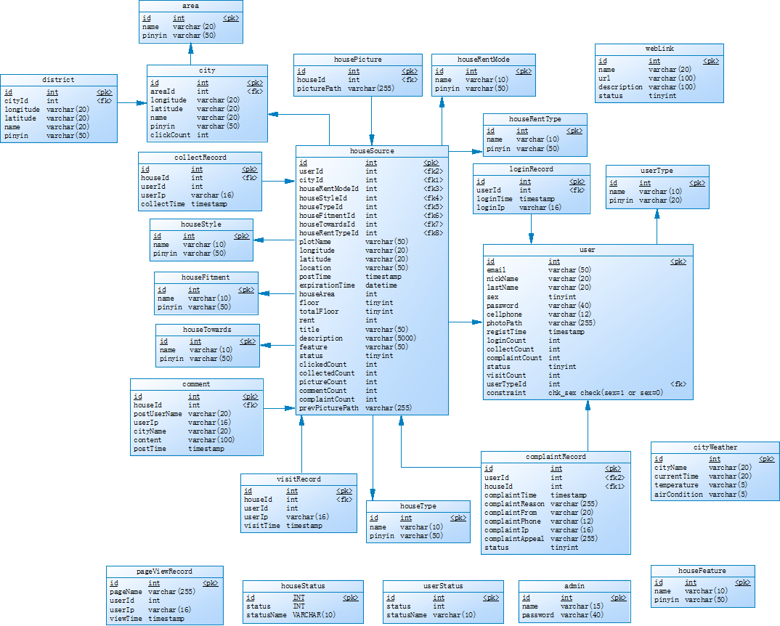
图4.4 数据库物理模型图

4.6 系统详细设计
系统将会采用当前IT行业流行的MVC模式进行开发，其中View层由JSP页面担任，负责与用户的交互，Model层和Controller层都由Java语言编写，并在其中运用了第二章介绍的JFinal开发框架。这种方式便于系统将来的二期开发和平时的维护升级。在本次详细设计中，笔者主要使用UML顺序图的方式进行设计，通过UML顺序图的可以很详细的描述系统的重要业务流程，为下一步的系统编码做好充分的准备。由于篇幅所限，笔者主要介绍系统两个主要业务流程即发布房源和注册的顺序图。

4.6.1 发布房源
由于本系统主要定位于房屋租赁信息发布平台，故房源信息的发布将会是一个相当重要的业务流程，必须保证用户房源信息的有效性和信息足够详细准确。本系统中的发布房源顺序图见图4.5所示。
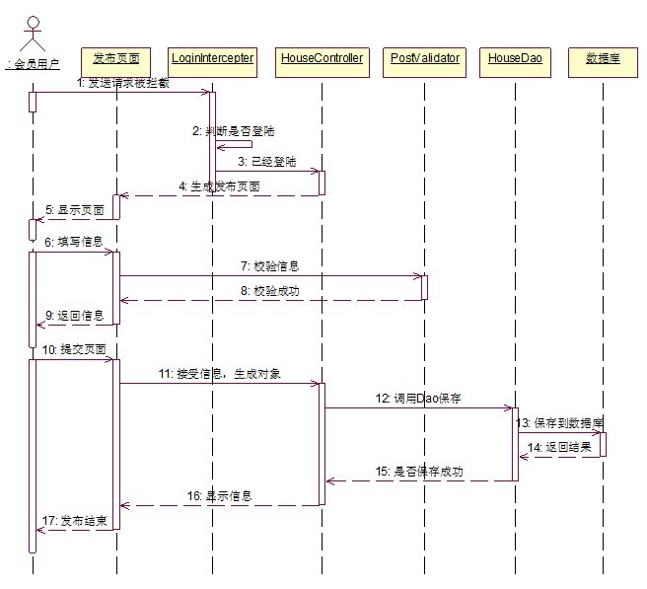
图4.5 发布房源顺序图

4.6.2 用户注册
在本平台的三类用户中普通用户权限最低，有很多用户功能只有注册会员才可以使用。普通用户可以通过注册方式成为注册会员。系统采用Email做为用户帐号，为了保证用户帐号的唯一性，在注册时将会采用AJAX的方式提交用户Email到服务器进行唯一性检查。平台注册顺序图见图4.6所示。
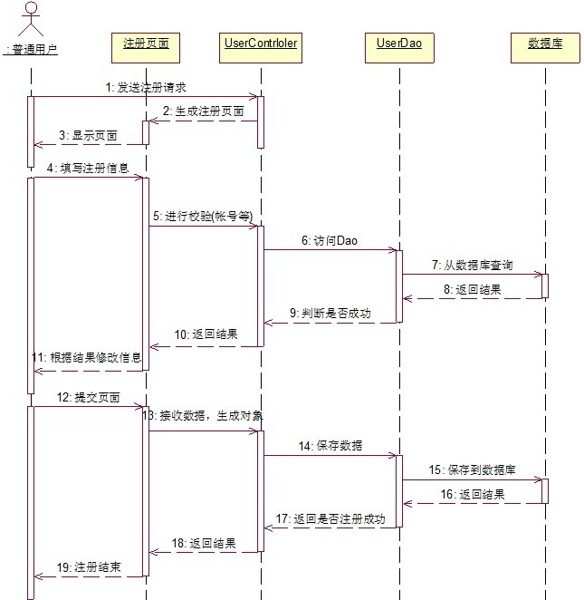
图4.6 注册顺序图

5 系统实现

5.1 概述
在经过了系统分析与系统设计之后，随之进入了编码实现阶段，因为系统将来会发布到互联网，所以在使用时希望给用户的第一感觉是要干净简约，不能有太过复杂的操作方式。遵循着设计一个易用、美观、大方的系统的原则设计出了本系统。

5.1.1 功能调用流程
在本小节主要以微观的角度讲诉系统前端功能调用流程。主要着重点在于系统在服务器端的处理过程。过程大致如下：
① 用户输入域名请求系统页面。
② 服务器接收请求，首先被UserAutoLoginFilter拦截请求，判断用户是否已经登陆如果没有登陆，进入自动登陆阶段。
③ 在自动登陆阶段，首先从客户端取得Cookie，从Cookie中获取用户自动登陆相关信息，存在则决定用户是否登陆成功。本阶段完成，进入JFinal框架。
④ 进入JFinal框架后，框架会调用本系统的实现的Controller。相关Controller根据请求信息进行相应的处理，最后再调用相关JSP页面。
⑤ 进入到JSP页面后，由于页面中使用了JSP动态包含Servlet(需要注意的是，JSP动态包含技术只能包含静态页面、Servlet或者JSP页面，这是由于Servlet容器的编译机制所导致的。)，所以流程再次传到被包含的FixHeaderServlet。
⑥ 在FixHeaderServlet中，程序首先判断当前系统是否已知当前用户所在位置和天气情况。未知则获得当前用户IP地址，然后调用由www.webxml.com.cn网站提供的由IP地址获得城市名称的WebService，得到城市名称后，从系统数据库中查找城市名称，不存在意味着当前城市暂时不被系统支持，则设置当前城市名称为攀枝花。取得城市名称后，Servlet会调用本系统提供的天气工具类WeatherUtil通过提供当前城市名称和当前时间取得城市温度和空气质量。
⑦ 接力棒到了WeatherUtil中，程序首先根据时间和城市名在数据库中查询是否已经存在记录，如果存在记录则返回数据，如果不存在记录则再次调用由www.webxml.com.cn网站提供的根据城市名称获取天气预报的WebService，取的信息后存入数据库以便之后的请求使用，最后再返回到FixHeaderServlet。
⑧ 在FixHeaderServlet中当前城市和天气情况都已经求得，将这两项数据设置进入Session中后，再调用request中的dispatcher对象的include方法做服务器端动态包含fixtHeader.jsp页面(此技术被称作服务器端动态包含)。
⑨ 至此Servlet容器开始编译JSP文件并传回浏览器显示，整个过程结束。

5.1.2 页面公共部分
在本系统的几乎所有页面中都包含了两个相同部分：固定在顶部的快捷导航和底部的友情链接。其中顶部导航用到的上一小节提到的服务器端动态包含技术。底部则是普通的JSP包含。顶部导航见图5.1所示，底部链接见图5.2所示。
图5.1 页面顶部图

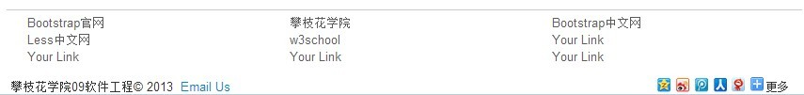
图5.2 页面底部图

在之后的页面效果图中将不会再包含这两块公共部分。

5.2 系统首页

5.2.1 页面整体效果
用户输入平台域名首先进入系统首页，首页采用类似百度首页的简约风格，页面上部为系统名称和一个搜索框。页面中部为热门城市和系统支持的城市名称，用户点击即可进入二级城市子站。系统首页见图5.3所示
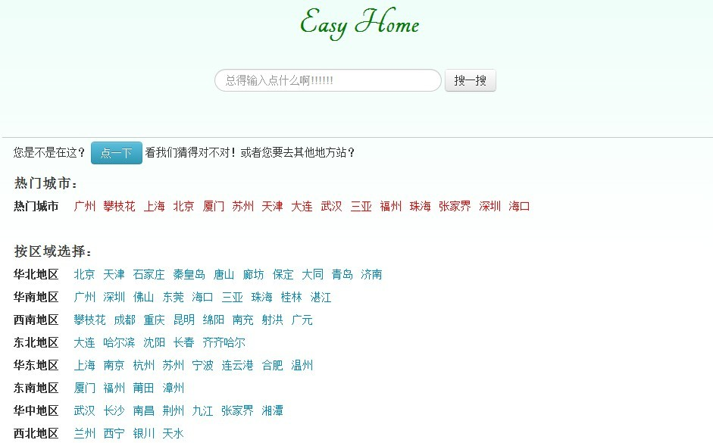
图5.3 系统首页

5.3 二级城市页面

5.3.1 页面整体效果
用户在系统首页点击相应城市名称，或者在搜索框中输入相关信息进行搜索后，会进入相应的二级城市页面。如果用户选择搜索的方式，那么系统使用当前的默认城市。在二级城市页面中，可采用默认的列表方式查询房源或者地图方式查询房源。二级城市房源列表页面见图5.4所示。

图5.4 二级城市列表页面

5.3.2 相关描述
本页面主要被分成了三个部分，顶部的查询条件和搜索区(区域1)，中部左边的房源列表区(区域2)，以及中部右边的历史访问区(区域3)。采用了EL表达式和AJAX混合编程做数据呈现。区域1和区域3使用EL表达式从JSP隐含对象取得数据，区域2则是在页面加载完成后调用AJAX从服务器得到数据。因为用户在本页面查找房源时区域1和区域3基本不会变化，而区域2则会因为用户的查询条件不同以及分页(分页由于页面高度原因没有被截下来)而动态变化。这样当用户变化查询条件时页面可以只用局部刷新区域2而不用刷新整个页面，用户体验可以大大提高。自定义查询示例见图5.5所示。
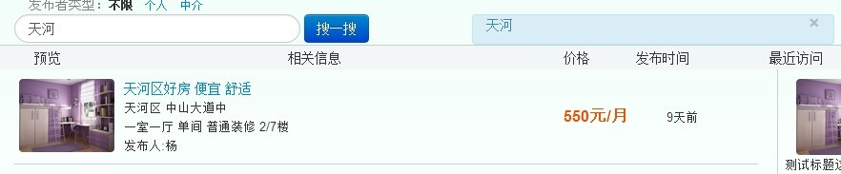
图5.5 自定义搜索结果
用于除了可以使用自定义查询方式搜索房源以外，还可以通过点击区域1中的查询标签进行多条件查询，多条件查询示例见图5.6.

图5.6 多条件查询页面

房源查询主要AJAX代码如下：
function queryHouse(){
var items = $(".queryconditon a[class=queryconditonactive]");
var houseLocation = items.eq(0).text()=="不限"?"":items.eq(0).text();
var houseRent = items.eq(1).text()=="不限"?"":items.eq(1).text();
var typeName = items.eq(2).text()=="不限"?"":items.eq(2).text();
var rentModeName = items.eq(3).text()=="不限"?"":items.eq(3).text();
var userTypeName = items.eq(4).text()=="不限"?"":items.eq(4).text();
var queryTitle = $(".search-query").val();
var pageNum = $(".pagination li[class=active] a").text();
$.post("city/query",{"cityId":cityId,"houseLocation":houseLocation,
"houseRent":houseRent,"typeName":typeName,
"rentModeName":rentModeName,"userTypeName":userTypeName,
"queryTitle":queryTitle,"pageNum":pageNum},
function(json){
fillData($(".listcontent"),json.list);
fillMap(json.list);
},"json"); }
本系统除了使用列表的方式查询房源以外，还可以使用地图的方式查询房源，在地图方式中，用户可以很直观的看到房源所在位置，对于城市上班族来说，为了减少平时上下班时间，大都希望居住的地点可以离公司近一点，正是因为这样，本系统推出了地图查询房源的方式。地图方式见图5.7所示。
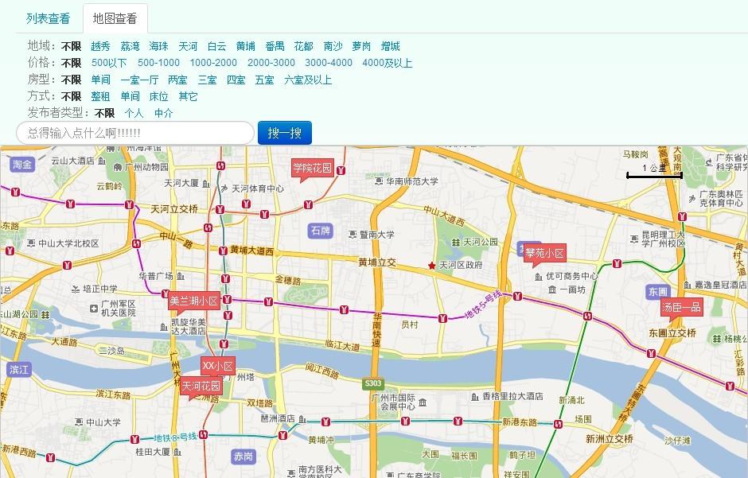
图5.7 二级城市地图方式页面

在二级城市页面中，列表查询方式和地图查询方式是在同一个JSP页面中，只是笔者在前端采用了CSS的方式将另一部分HTML元属隐藏。两种方式使用的查询元素是同样的，两种显示方式显示的数据也是同步的。即列表方式查询到了第二页，那么在地图方式中数据也已经显示到了第二页。另外需要值得一提的是在本页面中也使用到了服务器端的动态包含技术(见5.1.1)，主要用于显示当前用户的浏览历史。

5.4 房源详细信息

5.4.1 页面整体效果
用户在二级城市页面中点击相关的房源数据项则会进入房源详细信息页面。在此页面中，用户可以使用收藏、投诉、留言等功能。可以在本页面了解到本房源的绝大部分信息，如点击“查看图片”可以看到房源的相关大图，点击“我在地图上”可以看到房源在地图上的详细位置。页面效果见图5.8所示。
由于截图高度限制，图5.8所示并不是整个详细页面，而仅仅是页面的上半部分，在整个页面下方还有用户留言评论区，以及系统推荐区，将会在下一节中介绍。
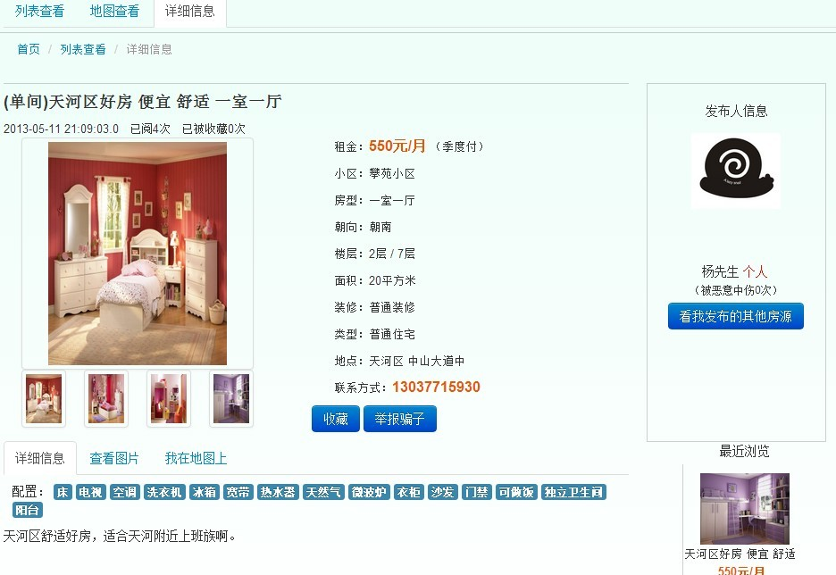
图5.8 房源详细信息页面

5.4.2 相关描述
在图5.8中主要显示的是房源的详细信息，以及该房源发布人的相关信息。在此页面中用户可以选择查看详细信息、查看图片以及查看房源在地图的详细地址。同时用户如果对房源比较满意也可以收藏此房源，需要注意的是如果用户没有登陆也是可以收藏的，收藏的示例见图5.9所示。
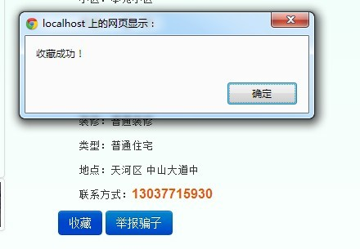
图5.9 搜藏房源示例

当用户没有登陆的情形如果点击收藏，在数据库中是将userId存储为0，并结合userId和userIp为编程假想主键来唯一标识该条收藏记录，换句话说如果用户没有登陆而收藏房源，那么当用户换一个IP再次登陆系统则看不到他之前搜藏的房源的。在房源详细信息页的右下角有一个按钮点击可以查看自己收藏的房源，查看已收藏房源见图5.10所示。收藏房源主要Java代码如下：
public void collect() {
Integer houseId = getParaToInt("houseId");
if (houseId == null) {
setAttr("success", false);
} else {Map<String, Object> user =
getSessionAttr(AppConstans.SESSION_LOGGED_ON_USER);
int userId = 0;//当前没有登陆用于。依然可以保存收藏记录
if (user != null) {userId = Integer.parseInt(user.get("id").toString());
}String userIp = getRequest().getRemoteAddr();
CollectRecord cr = CollectRecord.dao.findFirst(
"select * from collectRecord where houseId = ? and userId = ?
and userIp = ?",houseId, userId, userIp);
if (cr != null) { setAttr("success", false);//不能再次收藏
} else {if(userId == 0){new CollectRecord().set("houseId", houseId)
.set("userIp", userIp).save();
}else{new CollectRecord().set("houseId", houseId)
.set("userId", userId).set("userIp", userIp).save();
}setAttr("success", true);//收藏成功}
}renderJson();
}

图5.10 已收藏示例

在房源详细信息页面中下部为用户留言评论区，上面显示已有留言以及留言输入框等，点击回复或用户名即可回复用户，留言评论区见图5.11所示。
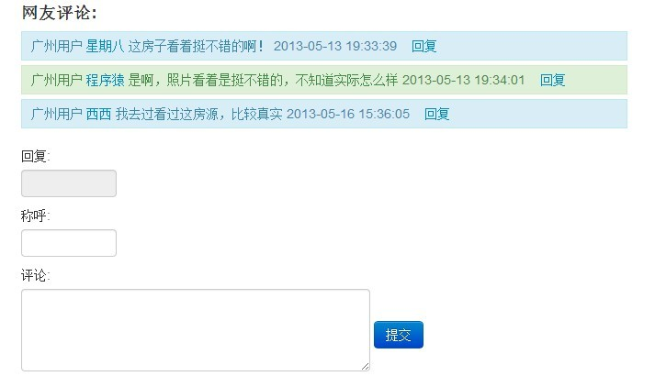
图5.11 留言评论区
留言评论区采用的的AJAX方式提交用户留言，主要代码如下：
$("#postCommentBtn").click(function(){
var postUserName = $.trim($("#postUserName").val());
var content = $.trim($("#content").val());
var pId = $("#pId").val(),pUser = $("#pUser").val();
if(postUserName!=""&&content!=""){
$.post("comment/post",{"postUserName":postUserName,"content":content,
"houseId":houseId,"pId":pId,"pUser":pUser},function(json){
var data = json.comment;
if(json.success){var val = data.cityName + "用户 <a>"
+data.postUserName+"</a>" +data.content + " "
+ new Date().format("yyyy-MM-dd HH:mm:ss")
+"&nbsp;&nbsp;&nbsp;<a>回复</a>";
var record = createElement("div"),createElement("span");
var ipt = createElement("input"),container = $(".postedcomment");
var recordSize = $(".commentrecord").size();
$(ipt).attr("type","hidden");
$(ipt).attr("name","id");
$(ipt).attr("value",data.id);
$(sp).html(val);
$(record).append($(ipt)).append($(sp)).addClass("commentrecord");
if(recordSize % 2 == 1){ $(record).addClass("alert-success");
}else{$(record).addClass("alert-info");
}$(".postedcomment").append($(record));
}},"json");
}});
在用户留言评论区下面是系统推荐房源区，推荐房源是按照当前房源所在城市所有房源中点击量最高的四个房源来推荐的。推荐房源区见图5.12所示。
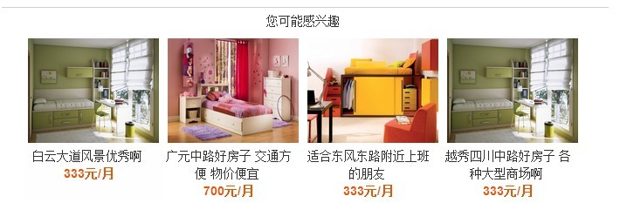
图5.12 系统推荐区

5.5 用户注册

5.5.1 页面整体效果
在系统中，要想发布房源用户必须登陆，如果没有注册帐号的用户则还得注册。在用户没有登陆的情况下，页面顶部的导航中随时可以选择注册功能。用户注册页面见图5.13所示，用户注册顺序图见图4.6所示。

5.5.2 相关描述
在登陆页面中，由于要求保证数据的正确性合法性，故在前端页面以及后台都需要做数据验证。在本系统中用户的帐号是以Email的形式注册，同时还需要在数据库中检查是否已经注册相关代码如下。
function checkEmail(){
var reg = /^[a-z\d]+(\.[a-z\d]+)*@([\da-z](-[\da-z])?)+(\.{1,2}[a-z]+)+$/;
var val = document.getElementById("email"),email = val.value;
if(reg.test(email)){$("#emailWrong").removeClass("alert").html("");
$.post("user/validateEmail/",{"email":email},function(json){
if(json.success){$("#emailWrong").addClass("alert").html(json.msg);
emailRet = true;
}else{$("#emailWrong").addClass("alert").html(json.msg);
$("#email").trigger("focus");
emailRet = false;}},"json");
}else{$("#emailWrong").addClass("alert").html("格式有误");
val.focus();
emailRet = false;
}}
由于在本系统中采用Email作为用户帐号，所以存入服务器端的用户Eamil必须进行唯一性检查，在注册时服务器端检查Email唯一性代码如下。
public void validateEmail(){
String email = getPara("email");
if(email == null) return;
User u = User.dao.findFirst("select * from user where email = ?", email);
Map<String, Object> ret = new HashMap<String, Object>();
if(u != null){ret.put("success", false);
ret.put("msg", "你已经注册了啊");
}else{ret.put("success", true);
ret.put("msg", "可以注册");
}renderJson(ret); }
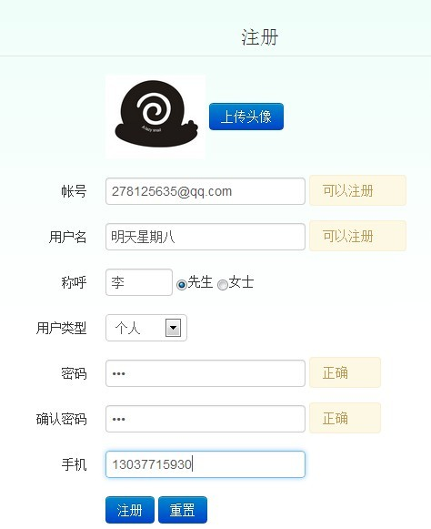
图5.13 用户注册

5.6 发布房源

5.6.1 页面整体效果
用户在进入系统后，随时可以点击页面顶部的发布房源链接，如果用户没有登陆则页面会被转发到登陆页面，待登陆成功后页面会再次被转发到发布房源页面。发布房源页面见图5.14所示，发布房源顺序图见图4.5所示。

5.6.2 相关描述
用户在发布房源时，为了更加明确的告诉将来的求租者房源所在位置，需要在地图中选择房源的具体地点，选择地图具体地点效果见图5.15所示。选择地点主要代码如下。
var currentCityName = "${currentCity.name}";
var map = new BMap.Map("chooselocationdiv");
map.centerAndZoom(currentCityName, 16);
map.addControl(new BMap.ScaleControl(
{anchor: BMAP_ANCHOR_TOP_RIGHT}));
map.enableScrollWheelZoom();
var contextMenu = new BMap.ContextMenu();
var txtMenuItem = [{text:'放大',callback:function(){map.zoomIn()
}},{ text:'缩小',callback:function(){map.zoomOut()
}},{text:'就在这里',callback:function(p){
var marker = new ComplexCustomOverlay(p,"I'm here!","I'm here!")
px = map.pointToPixel(p);
$("#longitude").attr("value",p.lng);
$("#latitude").attr("value",p.lat);
map.clearOverlays();
map.addOverlay(marker);
}}];for(var i=0; i < txtMenuItem.length; i++){
contextMenu.addItem(new BMap.MenuItem(txtMenuItem[i].text,txtMenuItem[i].callback,100));
if(i==1 || i==3) {
contextMenu.addSeparator();
}}
map.addContextMenu(contextMenu);

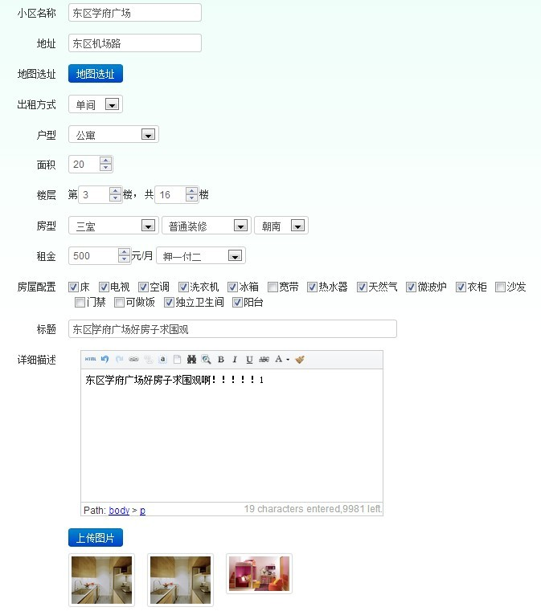
图5.14 发布房源

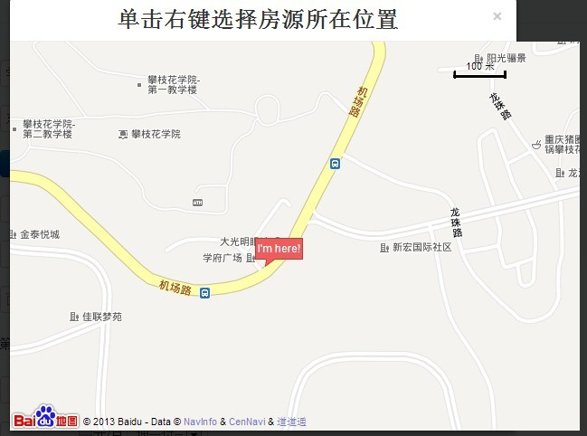
图5.15 选择地点

5.7 账户中心

5.7.1 页面整体效果
用户登陆后可以进入个人账户中心，在个人账户中心首页左侧为页面导航，右侧可以见到用户收藏、历史以及系统推荐房源。账户中心见图5.16所示。
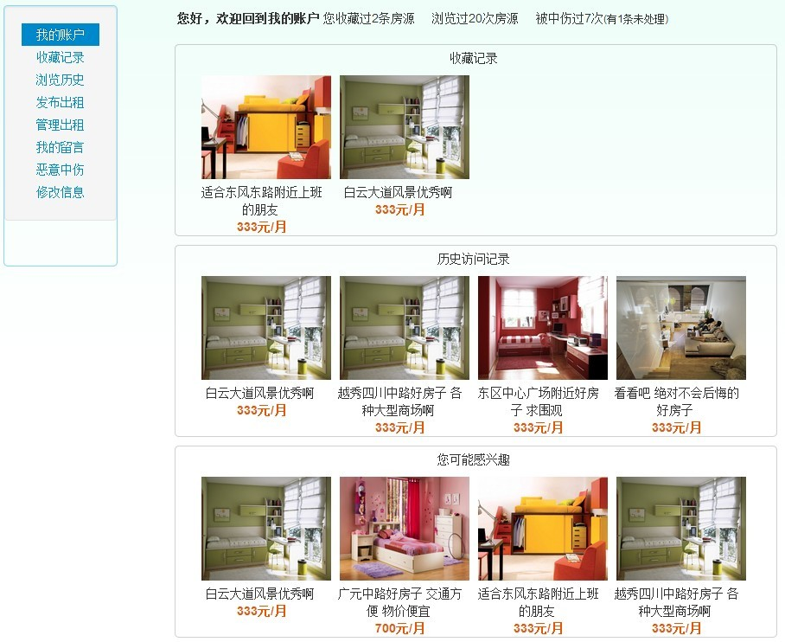
图5.16 账户中心首页

5.7.2 相关描述
在个人账户中心首页顶部会显示当前收藏记录数目、历史浏览数目以及被投诉次数。紧接着下面会显示小于等于四条的具体收藏记录、访问历史以及系统推荐。需查看详细收藏记录或浏览历史需点击页面左侧导航进入相关信息页面。

5.8 管理房源

5.8.1 页面整体效果
管理房源页面中用户可以对自己发布的房源进行修改、删除以及成交操作，页面效果见图5.17所示。
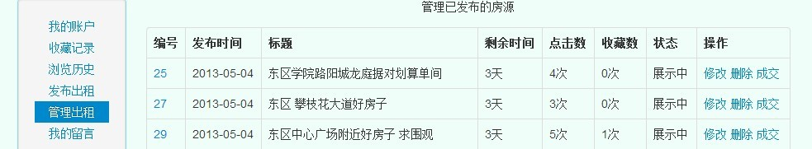
图5.17 管理出租页面

5.8.2 相关描述
在管理出租页面中点击修改则进入房源修改页面，由于修改页面和发布页面类似所以这里就不再介绍了。点击删除可以删除本条房源信息，但是由于系统需要保存历史记录，所以删除在数据库中并不是真正的删除而是修改相应字段使房源不再显示。点击成交房源信息也将不在二级城市页面中显示，并且将会给后台的成交量提供数据。下面是删除与成交功能的前端AJAX代码。
$("#managerental td a").click(function(){
var item = $(this).text(),row = $(this).parents("tr");
var houseId = clickedRow.find("td:first-child a").text();
if(item =="成交"){$.post("house/outOfStock/"+houseId,function(json){
if(json.success){row.children("td:nth-child(7)").text("成交");
row.children("td:nth-child(8)").text("-----");
}},"json");}else if(clickedItem =="删除"){
$.post("house/delete/"+houseId,function(json){
if(json.success){row.children("td:nth-child(7)").text("已删除");
row.children("td:nth-child(8)").text("-----");
}},"json");
}});

5.9 投诉与申诉

5.9.1 页面整体效果
在账号中心点击恶意中伤可查看其他用户对自己房源的投诉信息，由于房源被投诉后将不会在继续展示，所以会员必须进行申诉以期望管理员将房源上线。投诉信息页面效果见图5.18所示。
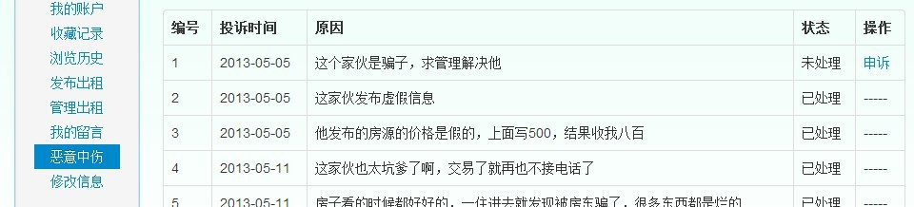
图5.18 投诉信息页面

5.9.2 相关描述
在投诉信息页面将会显示所有针对当前用户的投诉，当投诉状态为未处理时，可以点击申诉按钮进行申诉。申诉页面见图5.19所示。
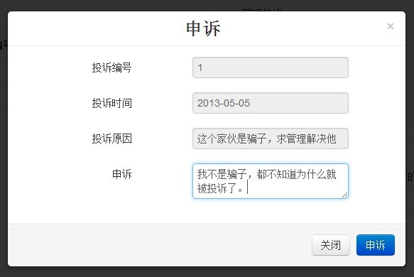
图5.19 申诉页面
申诉功能代码也采用的AJAX方式提交，本条投诉记录状态将会变为申诉中，此时管理员在后台也也就可以进行相关处理了，否则管理员无法进行处理，申诉功能AJAX代码如下。
$("#appealBtn").click(function(){
var complaintAppeal = $("#complaintAppeal").val();
var complaintId = $("#complaintId").val();
if($.trim(complaintAppeal) != ""){
$.post("complaint/appeal",{"complaintId":complaintId,
"complaintAppeal":complaintAppeal},function(json){
if(json.success){$("#appealdiv").modal("hide");
complaintClickedRow.find("td:nth-child(4)").text("申诉中");
complaintClickedRow.find("td:nth-child(5)").text("-----");
}},"json");}});

5.10 管理员功能

5.10.1 用户管理
在本系统中由于的会员是采取自由注册的方式，所以管理员没有增加会员的功能。而用户信息属于会员自身属性，所以管理员也没有修改用户信息的功能。再者作为一个发布在互联网的系统，用户数量正是平台流量的基础，所以系统管理员也没有删除用户的权利，在本系统中管理员只能按邮箱帐号查询用，查询用户见图5.20所示。
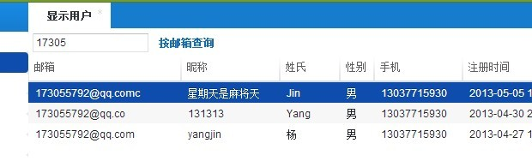
图5.20 查询用户页面

查询用户主要代码如下。
public void getUsers() {
String email =getPara("email")==null ? "%" : "%" + getPara("email")+ "%";
int limit = getParaToInt("limit"),start = getParaToInt("start");
List<User> users = User.dao.find(
"select *from user where email like?order by id desc limit?,?",email,
start, limit);
long total = Db.queryLong(
"select count(*) from user where email like ?", email);
setAttr("success", true).setAttr("users", users).setAttr("total", total);
renderJson();
}

5.10.2 管理投诉
正如5.9所介绍，本系统投诉流程只有在被投诉会员申诉之后才流转到管理员这里。弱投诉记录状态不为申诉中，那么管理员是不能处理该条投诉的。投诉与申诉列表页面见图5.21所示。
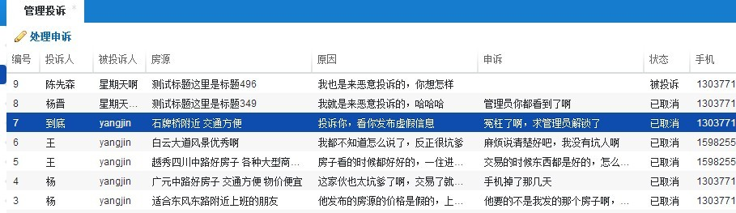
图5.21 投诉申诉页面
管理员在本界面只可处理正在申诉中的投诉记录，并且处理申诉时只可以修改投诉记录的状态，不可以修改记录的其他信息，在投诉记录的状态被修改的同时，该条投诉所涉及到的具体房源的状态信息也会同步修改。处理申诉页面见图5.22所示，处理申诉功能服务器端主要Java代码如下。
public void updateComplaint() {
int id = getAttrForInt("id"),tatus = getAttrForInt("status");
ComplaintRecord cmp = ComplaintRecord.dao.findById(id);
if (cmp == null) {setAttr("success", false);
} else {HouseSource hs = HouseSource.dao.findById(cmp.get("houseId"));
hs.set("status", status).update();
setAttr("success", cmp.set("status", status).update());
}renderJson();}
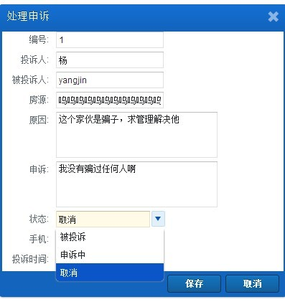
图5.22 处理投诉示例

5.10.3 房源管理
在本系统由于是由会员发布房源，所以管理员也没有增加房源，修改房源的功能，管理员对于房源可以做的是修改房源状态，已经根据城市和状态查询房源，查询房源见图5.23所示。
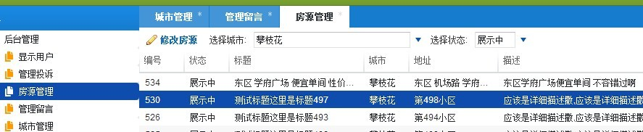
图5.23 查询房源示例
管理员在修改房源状态只可将房源修改为上线或下线(删除),且下线房源必须在已经过期的情况下才可以下线房源。修改房源状态示例如图5.24所示。
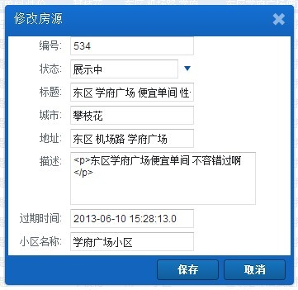
图5.24 修改房源状态示例

下面是修改房源状态相关Java代码。
public void updateHouse(){
int id = getAttrForInt("id"), st = getAttrForInt("status");
HouseSource hs = HouseSource.dao.findById(id);
if(st == 0 || st == 4){if(st == 4){
Date date = hs.get("hs.expirationTime"), now = new Date();
if(now.after(date)){ setAttr("success", false).renderJson();
return;}}setAttr("success", hs.set("status", st).update()).renderJson();
return;}setAttr("success", false).renderJson();
}

5.10.4 留言管理
由于系统将发布到互联网，将会遵守互联网相关法律法规。不得在系统留言功能中发表非法信息，管理员在系统中根据一定判断标准可以删除非法留言。留言列表页面见图5.25，点击列表上部的删除按钮就可以删除选择的留言，删除留言消息时系统会要求管理员确认删除以免误删。
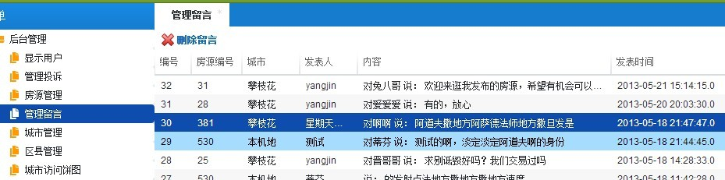
图5.25 留言列表页面

5.10.5 城市管理
平台所支持的城市是由管理员添加，可以增加、修改以及查询城市信息，由于用户需求，暂时不具有删除城市的功能。城市列表信息见图5.26所示。
管理员点击增加按钮便可增加城市，在输入完城市名称后，可以点击获取经纬度取得当前输入城市的经纬度，填入相关信息后便可添加，见图5.27所示。
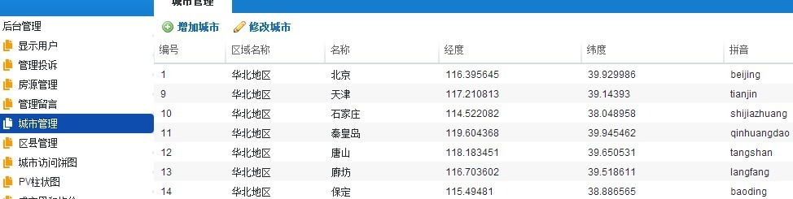
图5.26 城市列表示例

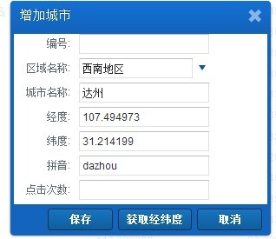
图5.27 增加城市示例
获取经纬度时调用了百度地图API，详细代码如下。
getLngLat:function(){
var that = this,cityName = that.down("textfield[name=name]").getValue();
var coder = new BMap.Geocoder();
coder.getPoint(cityName,function(p){
that.down("textfield[name=longitude]").setValue(p.lng);
that.down("textfield[name=latitude]").setValue(p.lat);
},cityName);
}

5.10.6 图表管理
管理员在系统可以通过图表方式查看系统运行情况。有城市访问量见图5.28所示，页面PV量见图5.29所示，以及交易记录见图5.30所示。城市访问量取整个系统城市访问量排名前九位，在页面中以饼状图的形式显示。通过以小时为单位计算服务器每个页面的有效访问次数，最后在页面中以柱状图的形式显示，服务器端页面PV量柱状图Java代码如下：
public void getPageViewHours(){
List<PageViewRecord> pageViews =
PageViewRecord.dao.find("select * from pageViewRecord");
List<Map<String,Integer>> retVal =new ArrayList<Map<String,Integer>>();
for(int i=0;i<24;i++){
Map<String,Integer> val = new HashMap<String, Integer>();
val.put("name", i);
val.put("count", 0);
retVal.add(val);}
Calendar cal = Calendar.getInstance();
for (PageViewRecord pv : pageViews) {
Date date = pv.get("viewTime");
cal.setTime(date);
int key = cal.get(Calendar.HOUR_OF_DAY);
Map<String,Integer> val = retVal.get(key);
val.put("count", val.get("count") + 1); }
setAttr("success", true). setAttr("data", retVal).renderJson(); }
在图表管理中，管理员可以选择按城市和租房方式查看交易记录，交易记录将会显示过去一年以来该地区的成交数量和成交均价，并最终以双折线图的形势展现。服务器端Java代码如下所示。
public void getTradeRecords(){
List<Map<String,Object>> tv = new ArrayList<Map<String,Object>>();
List<Map<String,Object>> rv = new ArrayList<Map<String,Object>>();
Calendar cal = Calendar.getInstance();
int month = cal.get(Calendar.MONTH) + 1, year = cal.get(Calendar.YEAR);
cal.set(Calendar.MONTH, month);
cal.set(Calendar.YEAR,year - 1);
cal.set(Calendar.DAY_OF_MONTH, 1);
Date lastYear = cal.getTime(),today = new Date();
for(int i=0;i<12;i++){
Map<String,Object> val = new HashMap<String, Object>();
val.put("month", i + 1 + "月");
val.put("count", 0);
val.put("avgRent", 0);
tempVal.add(val); }
Integer cid = getParaToInt("cityId"), mid = getParaToInt("modeId");
if(cid == null)cid = 3;
if(mid == null) mid = 1;
List<HouseSource> house =
HouseSource.dao.find("select * from houseSource where cityId = ? " +
"and status = ? and postTime > ? and postTime < ?and
houseRentModeId = ?",cid,3,lastYear,today,mid);
for(HouseSource h : house){
Date date = h.get("postTime");
cal.setTime(date);
int key = cal.get(Calendar.MONTH);
Map<String,Object> val = tempVal.get(key);
int rent = h.getInt("rent"),;
int count =Integer.parseInt(val.get("count").toString());
float avgRent = Float.parseFloat(val.get("avgRent").toString());
float total = avgRent * count;
total = total + rent;
count ++;
avgRent = total / count;
val.put("count", count);
val.put("avgRent", avgRent); }
for(int i=0,k=month;i<tempVal.size();i++,k++){
if(k==tempVal.size())k = 0;
rv.add(tempVal.get(k));
}setAttr("data", rv).setAttr("success", true).
renderJson(); }
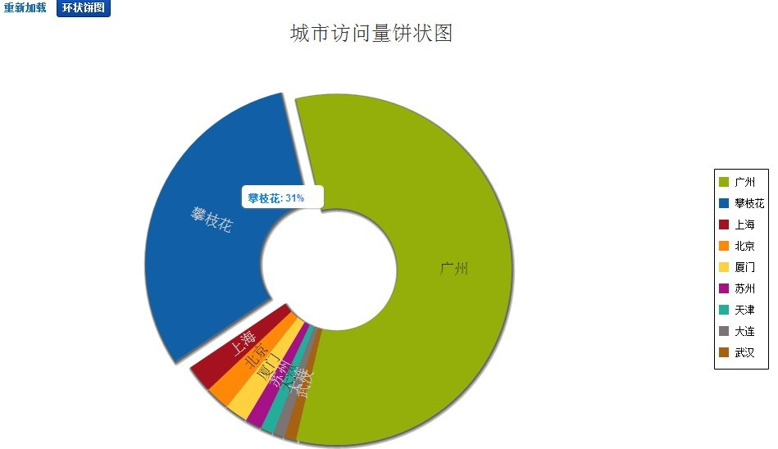
图5.28 城市访问量
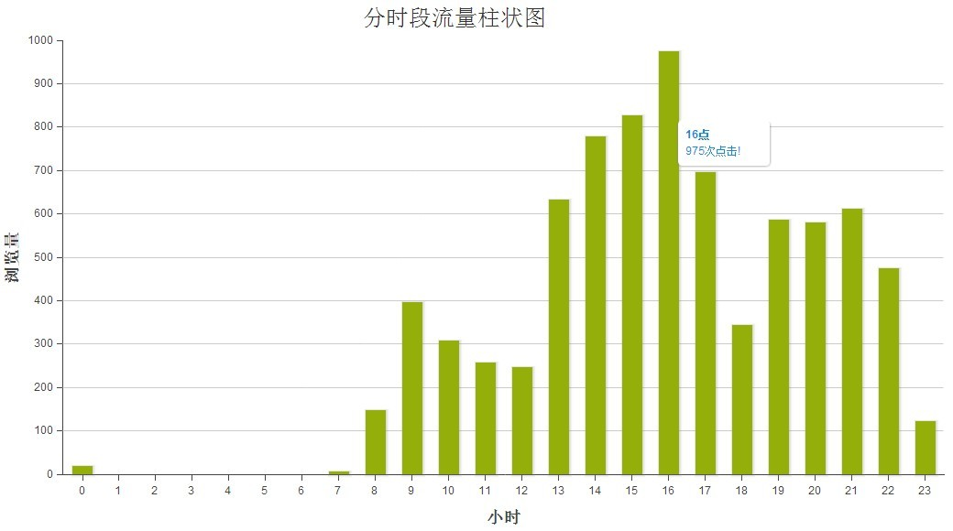
图5.29 页面PV点击量
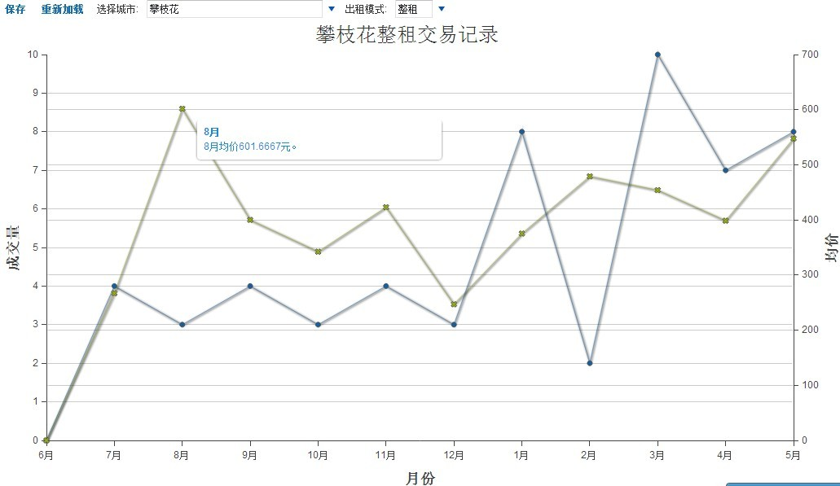
图5.30 交易记录走势图

6 系统测试

在软件开发过程中，常常需要面对各种复杂的问题，在整个软件生命周期中难免会发生或多或少的问题。为了尽可能早的发现并改正错误，我们必须尽量保证在每一个软件开发环节结束之前进行严格的技术审查。测试就是这样的一个严格的技术审查环节，以避免软件在正式投入运行之后出现太多错误。

6.1 软件测试技术
软件测试是软件开发的一个重要环节，是利用手动或自动的方式来运行某个软件，以期望从中发现尚未被发现的错误。它是保证软件代码正确率的一个重要方式。软件测试技术通常被分为两大类：1是白盒测试，常用测试方法是路径覆盖法。2是黑盒测试，有时又被称作功能测试，旨在测试软件是否满足功能要求。白盒测试主要以据程序的逻辑结构为基础，而黑盒测试主要以软件的行为描述为基础。

6.2 系统测试原则
本次系统测试应该遵循一定的测试原则以保证测试的。如
① 测试应该尽早并且伴随整个开发周期的进行测试。
② 软件测试应当由第三方来进行，尽量避免程序员自己测试自己的程序。
③ 测试场景应尽量完整无缺陷。
④ 测试应当有计划的执行并按照计划有指导性的进行测试。
⑤ 软件测试其他原则。

6.3 本系统测试
由于在前期编码过程中每完成一个新功能都有进行相应的单元测试，所以在本次系统测试环节考虑主要进行功能测试，在测试之前数据库已有数据见表6.1所示。测试用例见表6.2所示。
表6.1 已有数据
表 | email | nickName | sex | cellphone | status
user | 173055792@qq.com | yangjin | 1 | 13037715930 | 0
user | 173055792@qq.comc | 星期天是麻将天 | 0 | 13037715930 | 0

表6.2 测试用例
编号 | 测试项 | 输入 | 期望结果 | 输出
1 | 页面导航栏 | 点击导航链接 | 进入目标页面 | 进入页面
2 | 首页搜索 | 输入空格点击搜索 | 无法进行搜索 | 不能搜索
2 | 首页搜索 | 正常数据点击搜索 | 得到搜索结果 | 得到结果
3 | 收藏房源 | 未收藏，点击按钮 | 收藏成功 | 搜藏成功
3 | 收藏房源 | 已收藏，点击按钮 | 收藏失败 | 搜藏失败
3 | 收藏房源 | 昵称为空 | 无法留言 | 无法留言
3 | 收藏房源 | 留言为空 | 无法留言 | 无法留言
4 | 注册 | 不上传头像 | 无法注册 | 无法注册
4 | 注册 | Email=173055792@qq.com | 无法注册，邮箱被占用 | 无法注册
4 | 注册 | Email=sdfsdf.sdf | 无法注册，格式非法 | 无法注册
4 | 注册 | 昵称为空 | 无法注册 | 无法注册
4 | 注册 | 昵称=yangjin | 无法注册，昵称被占用 | 无法注册
4 | 注册 | cellphone=0045465465 | 无法注册，格式非法 | 无法注册
4 | 注册 | 所有信息均合法并可用 | 可以注册 | 可以注册
5 | 登陆 | email或密码为空 | 无法登陆 | 无法登陆
5 | 登陆 | 输入正在email和密码 | 可以登陆 | 可以登陆
6 | 发布房源 | 房源信息必填项存在空值 | 无法发布 | 无法发布
6 | 发布房源 | 房源信息必填项合法有效 | 可以发布 | 可以发布

结 论

一转眼大学生活就要结束了，随着毕业时间的临近。经过了三个多月的设计开发，我的毕业设计《房屋租赁系统》也终于开发完成了。这次开发总的来说效果比较显著，达到了预期目标，符合了用户需求，实现了设计目标所确定的功能。
就《房屋租赁系统》而言，由于笔者本人专攻方向是服务端的Java开发，对HTML前端页面不是太熟悉，在系统开始初期编写静态页面时遇到了很多页面布局等问题，经过了一段时间的磨砺最终还是将前端页面搞定。也正因为本系统所有前端页面都由本人自行编写，所以个别页面可能不是特别美观，还请各位老师海涵。我个人给这次系统定义的是第一期房屋租赁系统，将来如果时间精力足够，我的打算是继续进行第二期开发，将会修改第一期中的不足以及暂未实现的功能。
同时这次毕业设计开发让我学习到了很多新知识，比如本次系统开发所使用到的JFinal框架和ExtJs框架。在学校学习时基本上没有接触这两个框架，使用最多的最熟悉的还是SSH。也正是因为如此，所以本次系统开发我并没有选择自己熟悉的框架。我故意选择了一些自己不太熟悉的技术来使用，目的为的就是通过这次毕业设计的机会提高自己的能力，使自己可以达到一个用不用框架，用什么框架都无所谓的境界。当然这个境界很高，我需要走的路还有很长。
毕业设计结束了，学生生涯也要结束了。但是毕业设计的结束并不代表就可以在人生的道路中停止进步。在将来漫漫人生路中我会一直记住毕业设计期间积极向上的我，并一直保持这种“Stay hungry stay foolish”的心态努力学习，不断进步攀越更高的高峰。

参 考 文 献

- (美)Bruce Eckel著，陈吴鹏译．java编程思想第四版[M]．北京：机械工业出版社，2011．
- 谯谊，张军，王佩楷．java动态网站设计经典案例[M]．北京：机械工业出版社，2005．
- 张德静．深入浅出java程序设计与开发[M]．北京：中国青年出版社，2005．
- 梁肇新．编程高手箴言[M]．北京：机械工业出版社，2013.10．
- 许令波．深入分析Java Web技术内幕[M]．北京：机械工业出版社,2012．
- 王保强，冯国掅，蔡晓东．项目管理那些事儿[M]．北京：电子工业出版社，2011.8．
- (美)Robert Lafore 著，计晓云，赵研，曾希，狄晓菡译．java数据结构和算法第二版[M]．中国电力出版社, 2003．
- 梁健全著．你必须知道的261个java语言问题[M]．北京：人民邮电出版社，2009.11．
- 韩云著．数据库设计技巧[M]．.insuper浪潮出版，2009．
- (美)Thomas H.Cormen,Charles E.Leiserson,Ronald L.Rivest,Clifford Stein著．算法导论第二版[M]．北京：机械工业出版社，2011．
- 严蔚敏，吴伟民著．数据结构[M]．北京：清华大学出版社，2010.10．
- 陈明著．java语言程序设计[M]．北京：清华大学出版社，2009.6．
- 丁跃朝，张涛，叶文来，流韵华著．XML使用教程[M]．.北京：清华大学出版社，2009.12．
- Andrew S.Tanenbaum著，潘爱民译．计算机网络[M]．北京：清华大学出版社，2012.5．
- 钟协良．Ext JS开发实战[M] ．北京：清华大学出版社社，2012．
- 孙卫琴．Tomcat与Java Web开发技术详解[M] ．北京：电子工业出版社，2004．
- 张虹．软件工程与软件开发工具[M] ．北京：清华大学出版社，2004:9．
- 郑睿．J2EE轻量级应用开发教程[M] ．北京：高等教育出版社, 2010．
- 李刚．疯狂Ajax讲义[M] ．北京：电子工业出版社，2013．
- 赛奎春．JSP信息系统开发实例精选[M] ．北京：机械工业出版社，2006．

致 谢

本论文是在张会指导老师的耐心指导与亲切关怀下完成的。从论文的选题到程序的开发，再到后来论文的修改、润色她都给与我不懈的支持，为我提供大量的参考资料和指导意见，告诉我应该避免的错误细节。她在设计过程中一直以高标准严格要求我们，正是在张老师的鼓励和鞭策下，才让我在整个毕业设计过程不断克服困难，解决难题最终顺利将论文完成。在此谨向张会老师致以诚挚的谢意和崇高的敬意。同时还要感谢数学与计算机学院的领导、老师以及同学们的大力支持与帮助。由于本人论文水平有限，文中恐有不足之处，望各位老师多多提点，也感谢各位老师耐心读完此文。

